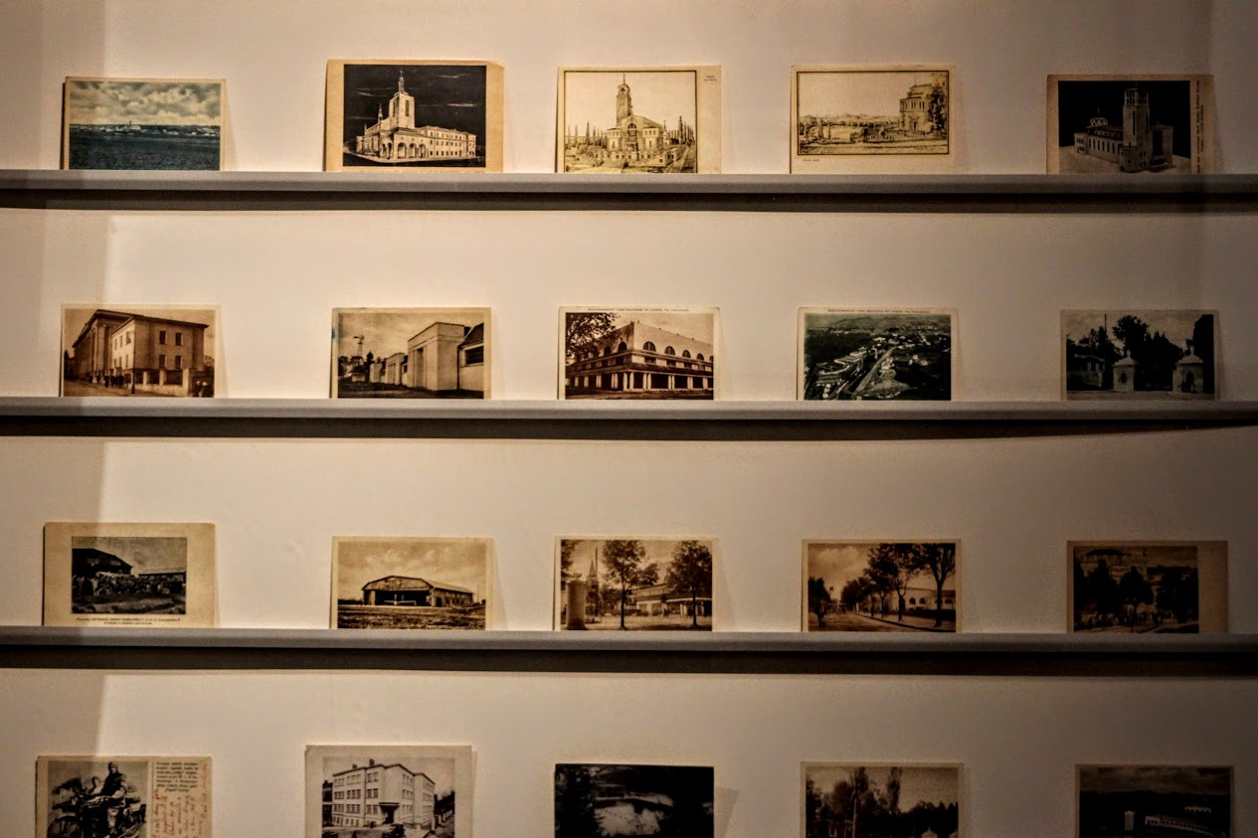

30 listopada 2017 – 8 kwietnia 2018
Lwów, 24 czerwca 1937.
Miasto, architektura, modernizm.

LICEUM / SZKOŁY PONADPODSTAWOWE

Z myślą o licealistach i uczniach szkół ponadpodstawowych przygotowaliśmy lekcje galeryjne, które są pomocne w uzupełnianiu wiedzy z zakresu różnych przedmiotów realizowanych zgodnie z podstawą programową. Forma zajęć zachęca do aktywnego uczestnictwa.
Wiedza o kulturze – wystawa w interesujący sposób pozwala zapoznać się z podstawowymi cechami modernizmu oraz sylwetkami lwowskich architektów. Ponadto zapoznajemy uczniów z rozwojem fotografii i filmu w latach 30. XX wieku.
Historia – ścieżka zwiedzania wystawy przybliża dzieje II Rzeczypospolitej i pozycję Lwowa w dwudziestoleciu międzywojennym, a także rolę Politechniki Lwowskiej. Pokazujemy jak rewolucja przemysłowa wpłynęła na rozwój architektury w I poł. XX wieku oraz charakteryzujemy gospodarkę i społeczeństwo II Rzeczypospolitej.
Geografia – na wystawie przedstawiamy mapy, dzięki którym uczniowie poznają położenie najważniejszych zabytków i pomników Lwowa. Ponadto prześledzimy zmieniające się granice Rzeczypospolitej.
Przedmioty ścisłe – kontekst wystawy warto poszerzyć o inne wybitne postacie m.in. Maksymiliana Thuille – badacza budowy mostów, czy Witolda Rommera, który zajmował się eksperymentowaniem z technikami fotograficznymi.

Lekcja galeryjna to:
- Zwiedzanie wystawy z przewodnikiem, podczas którego młodzież zapozna się z historią międzywojennego Lwowa, makietami słynnych modernistycznych gmachów oraz sylwetkami artystów ze stowarzyszenia „Artes”.
- Działania kreatywne, polegające na poszerzeniu kontekstu o wybrane zagadnienie, rozwiązywaniu karty zadań towarzyszącej ścieżce zwiedzania wystawy lub wykonaniu pracy plastycznej „Modernistyczne miasto”

JAK ZAPISAĆ SIĘ NA LEKCJE GALERYJNE?
Angelika Madura – e-mail: warsztaty@mck.krakow.pl, tel. 12 42 42 860, 811
Koszt: 7 zł/os. (opieka – wstęp bezpłatny).
Czas trwania zajęć: (w zależności od czasu, którym dysponuje grupa) od 1 do 1,5 godz.
Warsztaty prowadzimy od poniedziałku do piątku.
Istnieje możliwość przeprowadzenia warsztatów w językach: angielskim lub ukraińskim.

